БЕЛОРУССКИЙ ГОСУДАРСТВЕННЫЙ УНИВЕРСИТЕТ

Факультет прикладной математики и информатики

Лабораторная работа №2

**Решение смешанной задачи для уравнения теплопроводности**

Вариант 1

**Выполнила:**

Зуйкевич Лидия

3 курс 7 группа

**Преподаватель:**

Будник А.М.

Минск, 2023

Оглавление

Постановка задачи 3

Алгоритм решения 3

Листинг программы 5

Вывод программы 8

Выводы 9

# Постановка задачи

# Для решения краевой задачи вида:

$$\left\{\begin{aligned}\frac{∂u}{∂t}=\frac{∂^{2}u}{∂x^{2}}- \left(x+t^{2}\right)e^{-xt}, 0≤x, t≤1 \\ u\left(x, 0\right)=1 \\ u\left(0, t\right)=1 \\ -\frac{∂u\left(1, t\right)}{∂x}=u\left(1, t\right)+ \left(t-1\right)e^{-t} \end{aligned}\right.$$

на сетке $ω_{hτ}$ построить разностную схему с погрешностью аппроксимации не ниже $O(h^{2}+ τ)$, используя четырехточечный шаблон:

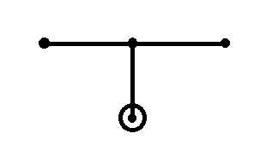

Необходимо:

1. Показать, что построенная разностная схема имеет заданный порядок аппроксимации.

2. Исследовать устойчивость полученной разностной схемы по начальным данным, используя метод гармоник.

3. Реализовать данную разностную схему при $h = 0.05$ и $τ$, выбранном из условия устойчивости.

4. Оценить приближенное решение, анализируя погрешность аппроксимации при разных шагах.

# Алгоритм решения

1) Используя заданный шаблон, построим разностную схему вида:

$$\begin{aligned}y_{t}={\hat{y}}_{\overline{x}x} + φ\left(x, t\right), \left(x, t\right) ϵ{ ω}_{hτ} \\ y\left(x, 0\right)=1, x ϵ \overline{ω_{h}} \\ y\left(0, t\right)=1, t ϵ \overline{ω_{τ}} \backslash 0 \\ -\hat{y_{\overline{x}}}(1, t)=\tilde{β_{1}}y\left(1, t\right)+ \tilde{μ{}_{1} }\left(t\right), t ϵ \overline{ω_{τ}} \backslash 0 \end{aligned}$$

Где функции $φ\left(x, t\right)$, $\tilde{μ_{1} }\left(t\right)$ и константу $\tilde{β_{1}}$ выберем из условия требуемого порядка аппроксимации.

Рассмотрим погрешность аппроксимации:

1. $ψ= u_{t}- {\hat{u}}_{\overline{x}x} - φ\left(x, t\right)=\frac{τ}{2}\ddot{u}+ O\left(τ^{2}\right)-\frac{h^{2}}{12}{\hat{u}}^{IV}+ O\left(h^{4}\right)- φ\left(x, t\right)=O(h^{2}++ τ)$

Для того, чтобы порядок аппроксимации уравнения был равен $O(h^{2}+ τ)$*,* достаточно выбрать *.*

2. Начальное и левое граничное условие аппроксимируются точно.

3. $v\left(1, t\right)= -\hat{u_{\overline{x}}}-\tilde{β_{1}}u\left(1, t\right)- \tilde{μ{}_{1} }\left(t\right)= -\left(\hat{u}\left(1, t\right)-\frac{h}{2}{\hat{u}}^{'}\left(1, t\right)\right)-\tilde{β_{1}}u\left(1, t\right)- \tilde{μ{}_{1} }\left(t\right)+ + O\left(h^{2}\right)= -\left(u\left(1,t\right)+\frac{τ}{2}\dot{u}\left(1,t\right)-\frac{h}{2}u^{'}\left(1, t\right)- \frac{hτ}{4}{\dot{u}}^{'}\left(1, t\right)\right)-\tilde{β_{1}}u\left(1, t\right)- \tilde{μ{}_{1} }\left(t\right)+ O\left(h^{2}+ τ^{2}\right)==\left[-u^{'}\left(1, t\right)=u\left(1, t\right)+ μ(t),O\left(hτ\right)=O\left(h^{2}+ τ^{2}\right)\right]=- u\left(1,t\right)-\frac{τ}{2}\dot{u}\left(1,t\right)-\frac{h}{2}\left(u\left(1, t\right)++ μ\left(t\right)\right)-\tilde{β_{1}}u\left(1, t\right)- \tilde{μ{}_{1} }\left(t\right)+ O\left(h^{2}+ τ^{2}\right)=-u\left(1, t\right)\left(\tilde{β_{1}}+ 1+\frac{h}{2}\right)-\left(\tilde{μ{}_{1} }\left(t\right)+\frac{h}{2}μ\left(t\right)\right)+ + O\left(h^{2}+ τ\right)$

Для достижения заданного порядка аппроксимации выберем: $\tilde{β_{1}}=-\left( 1+\frac{h}{2}\right)$, $\tilde{μ{}_{1} }\left(t\right)==-\frac{h}{2}μ\left(t\right)=-\frac{h}{2}\left(t-1\right)e^{-t}$.

# 2) Исследуем устойчивость полученной разностной схемы по начальным данным методом гармоник:

$$y_{t}={\hat{y}}_{\overline{x}x}$$

$$\frac{y_{k}^{j+1 }- y_{k}^{j }}{τ}= \frac{y_{k+1}^{j+1 }- {2y}_{k}^{j+1 }+ y_{k-1}^{j+1 }}{h^{2}}$$

$$y_{k}^{j}=q^{j}e^{ikφ}$$

$$q^{j}e^{ikφ}\frac{q- 1}{τ}=q^{j+1}e^{ikφ} \frac{e^{iφ}- 2+ e^{-iφ}}{h^{2}}$$

$$q=qτ \frac{e^{iφ}- 2+ e^{-iφ}}{h^{2}}+ 1$$

$$\left|q\right|=\left|\frac{1}{1- τ \frac{e^{iφ}- 2+ e^{-iφ}}{h^{2}}}\right|≤1$$

$$\left|1- τ \frac{e^{iφ}- 2+ e^{-iφ}}{h^{2}}\right|≥1$$

$$τ \frac{e^{iφ}- 2+ e^{-iφ}}{h^{2}}≤0 ∨ τ \frac{e^{iφ}- 2+ e^{-iφ}}{h^{2}}≥2$$

$$e^{iφ}- 2+ e^{-iφ}=2cosφ-2 ≤0$$

Так как $h, τ>0$, то $τ \frac{e^{iφ}- 2+ e^{-iφ}}{h^{2}}≤0$ при любых значениях $h и τ$, следовательно, схема безусловно устойчива. Шаг $τ$ можем брать любым.

3) Алгоритм реализации разностной схемы:

Первый временной слой: $y_{i}^{0}=1, i=\overline{0, N}$

Далее на каждом временном слое $j+1=\overline{1, N}$ методом разностной прогонки решаем систему вида:

$$\left\{\begin{aligned}A_{i}y_{i-1}^{j+1}- C_{i}y_{i}^{j+1}+ B_{i}y_{i+1}^{j+1}= -F_{i}^{j}, i=\overline{1, N-1} \\ y_{0}^{j+1}=ᴂ_{1}y_{1}^{j+1}+ v_{1} \\ y_{N}^{j+1}=ᴂ_{2}y_{N-1}^{j+1}+ v_{2} \end{aligned}\right.$$

$$A_{i}=B_{i}=\frac{τ}{h^{2}}, C_{i}=1+\frac{2τ}{h^{2}}, F_{i}^{j}=τf_{i}^{j}+ y_{i}^{j}$$

$$ᴂ_{1}=0, v_{1}=1$$

$$ᴂ_{2}=1, v_{2}=-h(\tilde{β_{1}}y_{N}^{j} +\tilde{μ{}_{1} }\left(t\right))=h(\frac{h}{2}μ\left(t\right)+\left( 1+\frac{h}{2}\right)y_{N}^{j})$$

# Листинг программы

public class HeatEquation {  
 private double h;  
 private double tau;  
 private double[][] y;  
 private int n1;  
 private int n2;  
  
 private double a;  
 private double b;  
 private double c;  
 private int print_param_i;  
 private int print_param_j;  
 private double kappa;  
 private double[] f;  
 private double[] alpha;  
 private double[] beta;  
  
 public HeatEquation(double h, double tau) {  
 this.h = h;  
 this.tau = tau;  
 this.n1 = (int) (1/h);  
 this.n2 = (int) (1/tau);  
 this.y = new double[n2 + 1][n1 + 1];  
  
 this.print_param_i = n1 / 20;  
 this.print_param_j = n2 / 20;  
 this.a = tau / Math.*pow*(h, 2);  
 this.b = a;  
 this.c = 1 + (2 * tau) / Math.*pow*(h, 2);  
 this.kappa = 1;  
 this.alpha = new double[n1];  
 this.beta = new double[n1];  
 }  
  
 public int getPrint_param_i() {  
 return print_param_i;  
 }  
  
 public int getPrint_param_j() {  
 return print_param_j;  
 }  
  
 public double[][] getY() {  
 return y;  
 }  
  
 public double getH() {  
 return h;  
 }  
  
 public double getTau() {  
 return tau;  
 }  
  
 public double phi(double i, double j){  
 return -(i * h + Math.*pow*(j * tau, 2)) * Math.*exp*(- i * h * j * tau);  
 }  
  
 public double mu(double j){  
 return (j * tau - 1) * Math.*exp*(-j * tau);  
 }  
   
 public double f(int i, int j){  
 return tau * phi(i, j) + y[j][i];  
 }  
  
 public void calculate_alpha(){  
 alpha[0] = 0;  
 for (int i = 1; i < n1; i++) {  
 alpha[i] = b / (c - a * alpha[i - 1]);  
 }  
 }  
  
 public void calculate_beta(int j){  
 beta[0] = 1;  
 for (int i = 1; i < n1; i++) {  
 beta[i] = (f(i - 1, j - 1) + beta[i - 1] * a) / (c - a * alpha[i - 1]);  
 }  
 }  
  
 public void tridiagonal_matrix_algorithm(int j){  
 calculate_beta(j);  
  
 double v = ((h * mu(j)) / 2 + (1 + h / 2) * y[j - 1][n1]) * h;  
  
 y[j][n1] = (v + kappa * beta[n1 - 1]) / (1 - alpha[n1 - 1] * kappa);  
  
 for (int i = n1 - 1; i >= 0; i--){  
 y[j][i] = alpha[i] * y[j][i + 1] + beta[i];  
 }  
 }  
  
 public void solve(){  
 System.*out*.println("h = " + h + " tau = " + tau);  
 for (int i = 0; i <= n1; i++) {  
 y[0][i] = 1;  
 }  
 calculate_alpha();  
  
 for (int j = 1; j <= n2; j++) {  
 tridiagonal_matrix_algorithm(j);  
 }  
  
 for (int i = n2; i >= 0; i-=print_param_j) {  
 for(int j = 0; j <= n1; j+=print_param_i){  
 System.*out*.print(String.*format*("7%.5f", y[i][j]) + " ");  
 }  
 System.*out*.println();  
 }  
 System.*out*.println();  
 }  
  
  
 public void compare(HeatEquation obj){  
 double h2 = obj.getH();  
 double tau2 = obj.getTau();  
 System.*out*.println("Comparing h1 = " + h +" tau1 = " + tau + " with h2 = " + h2 + " tau2 = " + tau2);  
 double[][] y2 = obj.getY();  
 int i2 = obj.getPrint_param_i();  
 int j2 = obj.getPrint_param_j();  
  
 for (int i = 20; i >= 0; i--) {  
 for(int j = 0; j <= 20; j++){  
 double elem = Math.*abs*(y[i * print_param_j][j * print_param_i] - y2[i * j2][j * i2]);

System.*out*.print(String.*format*("%7.5f", elem) + " ");  
 }  
 System.*out*.println();  
 }  
 System.*out*.println();  
 }  
  
  
 public static void main(String[] args){  
 HeatEquation obj = new HeatEquation(0.05, 0.05);  
 HeatEquation obj3 = new HeatEquation(0.005, 0.005);  
 obj.solve();  
 obj2.solve();  
 obj3.solve();  
  
 obj.compare(obj3);  
 }  
}

Вывод программы

Сравним значения для $h_{1}=0.05, τ_{1}=0.05$ и $h_{2}=0.005, τ_{2}=0.005$:

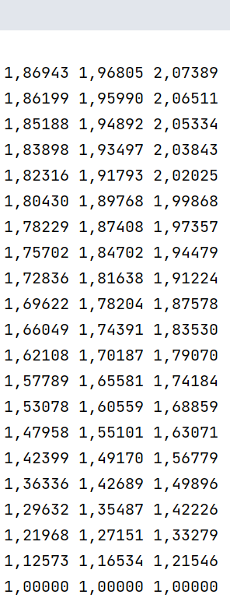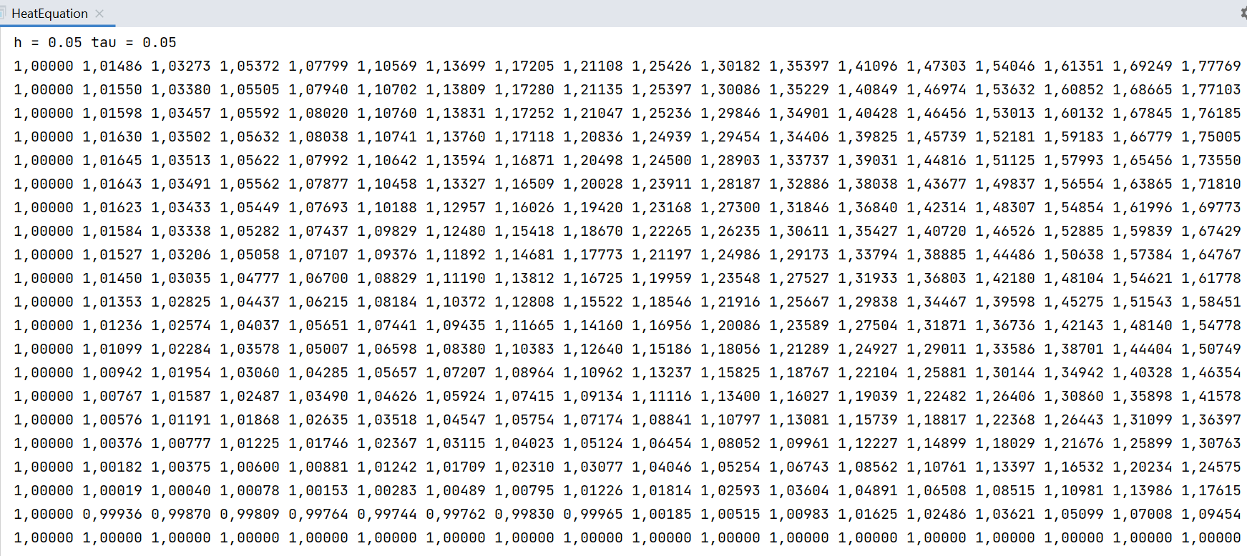

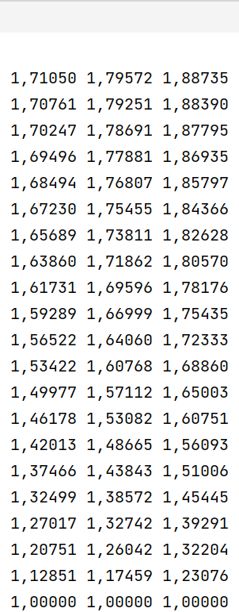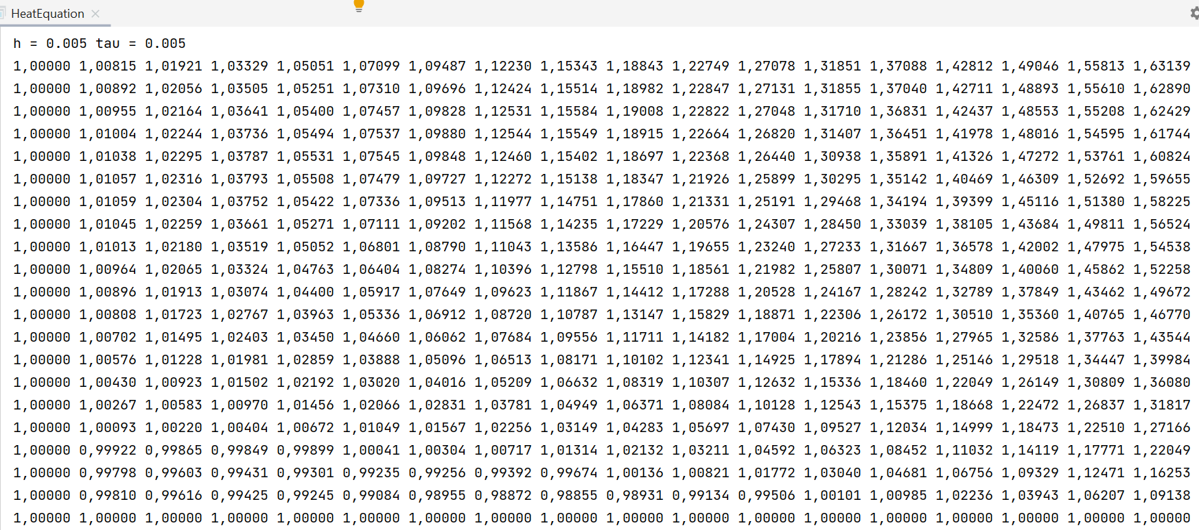

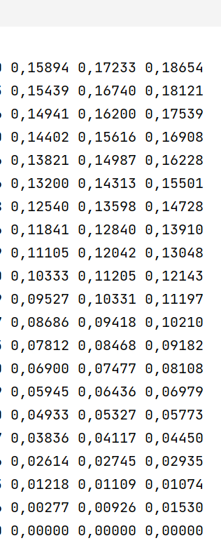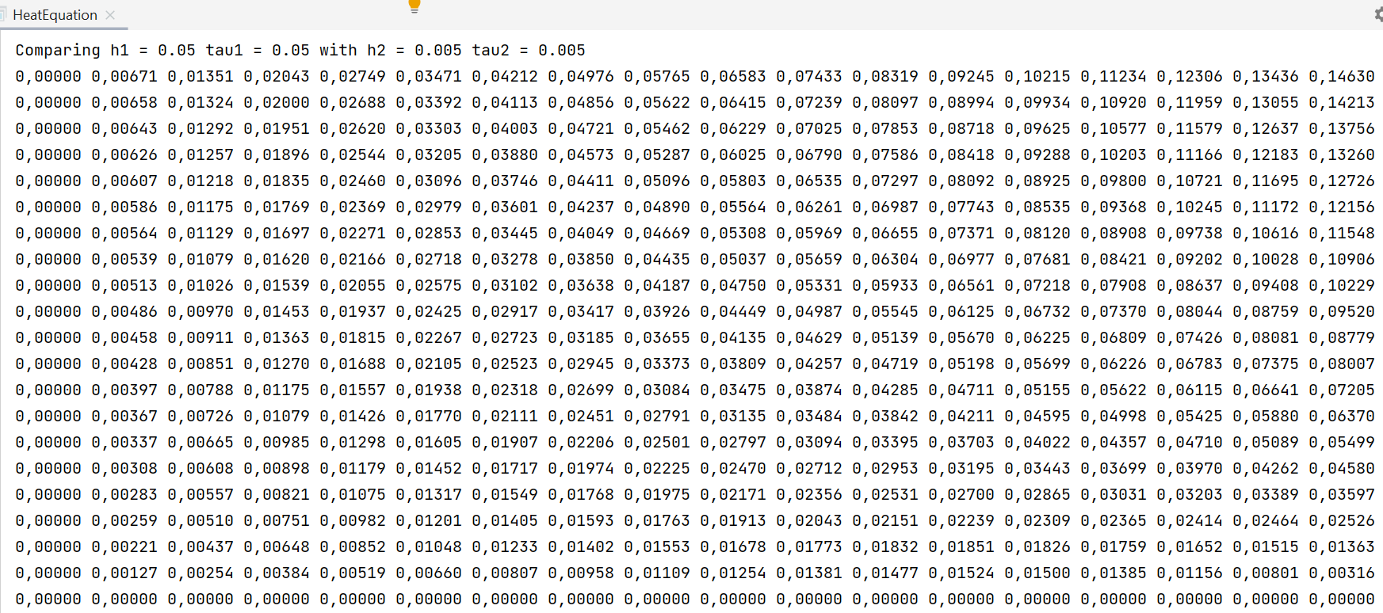

Выводы

Построенная схема имеет порядок аппроксимации $O(h^{2}+ τ)$*,* т.е. невязка решения должна иметь порядок $τ=0.05$. Невязка при сравнении решений, полученных с шагами $h_{1}=0.05, τ_{1}=0.05$ и $h_{2}=0.005, τ_{2}=0.005$ (взято в качестве точного решения), имеет порядок $O(τ)$, т.е. согласуется с теоретической погрешностью. Начальное и левое граничное условие аппроксимируются точно.